
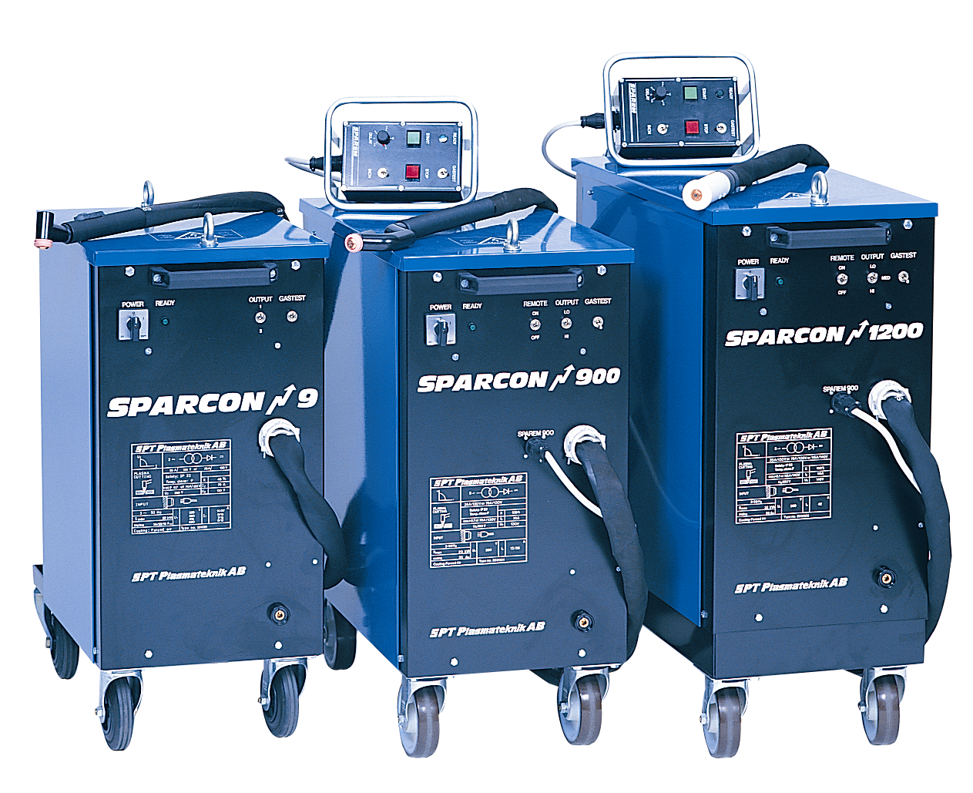

Tryckdatum 03-11-28
SPT Plasmateknik AB | Besöksadress | Telefon | 046-18 48 00
Box 4137 | Höstbruksvägen 14 | Telefax | 046-18 48 09
227 22 LUND | 226 60 LUND | E-post | info@spt.se
 |  | Internet | www.spt.se

STATE OF THE ARC PLASMA CUTTING TECHNOLOGY
SPARCON 1200

TEKNISKA DATA | 9 | 900 | 1200
Nätspänning | Utgått | Utgått | 3~50 Hz  400 V
Avsäkring |  |  | 50 A trög
Skenbar effekt |  |  | 32 kVA
Processeffekt |  |  | 130 V  35/70/115 A
Intermittensfaktor |  |  | 100 %
Effektfaktor |  |  | 0,7
Tomgångsspänning |  |  | 250 V
Skyddsklass |  |  | IP 22
Kylform |  |  | F
Temperaturklass |  |  | F
Dimensioner LxBxH |  |  | 800x360x880
Vikt |  |  | 240 kg
Maximal skärkapacitet |  |  | 45 mm

SPARCON 1200 skärsystem är utvecklat för plasmaskärning med tryckluft likaväl som med tekniska gaser. Detta ger optimala resultat i alla förekommande metaller. Dessutom kan man påverka miljöeffekter, ekonomi och svetsbarhet.
- Möjligheter att reducera miljöpåverkan
- Låg gasförbrukning
- Ingen HF vid processetablering
- Plasmabågmejsling
- Vattenkylda brännare garanterar excellent skärekonomi
Multiplasma skärsystem för krävande manuell och mekaniserad skärning
Fördelar

